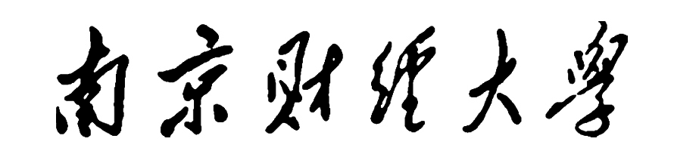

普通本科在校生自学考试“本科第二学历”

开办学院、学生、家长三方协议书

二O一一年九月

南京财经大学
普通本科在校生自学考试“本科第二学历”
开办学院、学生、家长三方协议书

开办学院：

学 生：

家 长：

根据《关于在普通本科院校在校生中开展自学考试自办助学专业本科第二学历教育试点工作的管理办法》（苏教考 号）文件精神，为进一步加强对普通本科在校生自学考试“本科第二学历”工作的管理，为维护家长、学生的合法权益，促进学生健康成长，强化学生法纪观念、责任意识和自律意识，加强管理，创建和谐校园，特制定《南京财经大学普通本科在校生自学考试“本科第二学历”开办学院、学生、家长三方协议书》，由开办学院与学生、家长三方签订后共同执行。
第一条 开办学院在学生教育管理中依法行使下列权利
1、按规定组织生源；
2、组织实施教育教学活动；
3、对学生进行学籍管理，实施表彰、奖励或处分；
4、拒绝任何组织和个人对教育教学活动的非法干涉；
5、法律、法规规定的其他权利。
第二条 开办学院在学生教育管理中应当履行下列义务
1、贯彻国家的教育方针，执行国家教育教学标准，提高教育教学质量；
2、依法管理，健全和完善管理制度，规范管理行为；
3、维护学生的合法权益，维护校园正常秩序，保障学生的正常学习和生活；
4、建立和完善学生参与民主管理的组织形式，支持和保障学生依法参与学校民主管理；
5、提倡并支持学生及学生团体开展有益于身心健康的学术、科技、艺术、文娱、体育等活动；
6、鼓励、支持和指导学生参加社会实践、社会服务和开展勤工助学活动，并根据实际情况给予必要的帮助；
7、以适当方式为学生及其家长了解学生的学业成绩及其他有关情况提供便利；
8、遵照国家有关规定收取费用并公开收费项目；
9、依法接受监督。
- 学生在校学习期间依法享有下列权利
- 知晓自学考试自办助学专业本科第二学历的性质、学生管理、收费标准、教学与考试管理的要求；
- 参加学校教育教学计划安排的各项活动，使用学校提供的教育教学资源；
- 参加社会服务、勤工助学，在校内组织、参加学生团体及文娱体育等活动；
- 符合规定者可获得相应的学历证书、学位证书；
- 对在校内受到的处分或者处理有异议，向学校提出申诉；对学校教职员工侵犯其人身权、财产权等合法权益，提出申诉或者依法提起诉讼；
- 法律、法规规定的其他权利。
第四条 学生在校学习期间应当履行下列义务
- 遵守宪法、法律、法规、规章以及其他规范性文件；
- 遵守学校各项管理制度；
- 努力学习，完成学校规定学业；
- 严格遵守自学考试的考场纪律；
- 按规定缴纳助学辅导费及有关费用；
- 遵守公民道德规范和学生行为规范，尊敬师长，养成良好的思想品德和行为习惯；
- 法律、法规规定的其他义务。
第五条 家长依法享有的权利
1、知晓自学考试自办助学专业本科第二学历的性质、学生管理、收费标准、教学与考试管理的要求；
2、享有学生在校表现、学习状况及考试成绩等信息的知情权；
3、法律、法规规定的其他权利。
第六条 家长应当履行的义务
1、督促学生努力学习，遵守学校规章制度；
2、主动积极与学校联系，了解学生在校表现、学习状况及考试成绩等情况；
3、告知开办学院关于学生思想品德、学习、生活、身体及在家表现等信息。
第七条 未尽事宜，依据《中华人民共和国教育法》、《中华人民共和国高等教育法》、《学生伤害事故处理办法》（教育部第12号令）等相关法律、法规、文件的规定和要求处理。
第八条 本协议适用于举办自学考试自办助学专业本科第二学历学校和接受自学考试自办助学专业本科第二学历教育的学生及家长。
第九条 本协议一式三份，签字方各执一份。
第十条 本协议自三方签字之日起生效。

开办学院（盖章）： 学生（签字）： 家长（签字）：
联系电话： 联系电话：
联系电话： 家庭电话：
家庭住址：

年 月 日

